Zabawy z książką i nie tylko cz.1
Praca z tekstem niektórym kojarzy się z zadaniem typowo szkolnym.
Książki, czasopisma, fragmenty tekstów, materiały piśmiennicze mogą służyć nie tylko nauce lub raczej mogą służyć nauce poprzez zabawę.
A nauka to nie tylko wkuwanie regułek i dat, to przede wszystkim nabywanie umiejętności i ćwiczenie kreatywnego podejścia do wielu zadań życiowych.
W tym wszystkim pomóc mogą książki, ale nie tylko ich zawartość treściowa, także ich forma fizyczna.
Zapraszam do zapoznania się z propozycjami, a Wy zaproście do zabawy rodziców lub rodzeństwo.
Zabawa I
Spacer z książką na głowie - prosta zabawa dla każdego.
Wystarczy wziąć z półki książkę, byle niebyt ciężką, położyć na głowie, znaleźć środek ciężkości dla równowagi i spacerować tak po pokoju, by książka nie spadła. To znakomite ćwiczenie równowagi, można rywalizować z kimś, kto najdłużej utrzyma książkę na głowie.
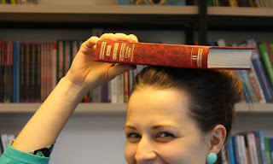
Zabawa II
Poproście rodziców o przeczytane już przez nich egzemplarze czasopism, folderów, katalogów.
Wytnijcie z nich tytuły, a z tychże spróbujcie ułożyć logiczny tekst.
To dobry trening wyobraźni i ćwiczenie czytania ze zrozumieniem.
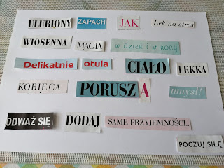

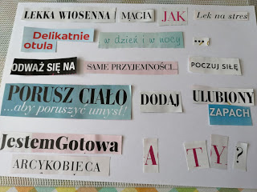
Zabawa III
Weź kartkę papieru lub stronę z gazety. Przygotuj kosz z wikliny lub czysty kosz na śmieci.
Lewą ręką (bez pomocy drugiej) zgnieć papier w małą kulkę.
Możesz zrobić więcej kulek.
Ustaw kosz w pewnej odległości i spróbuj trafiać kulkami do kosza...
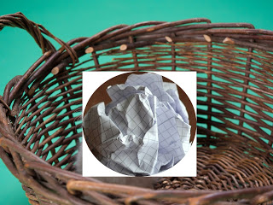
Zabawa IV
Bądź konstruktorem krzyżówek dla całej rodziny!
Wymyśl hasło główne, które warto umieścić na środku i wokół tego hasła niechaj powstanie krzyżówka.
Pamiętaj o odpowiednim rozpisaniu zagadki, aby chętni wiedzieli, jakie słowa należy wpisać do krzyżówki.
Na początek - moja propozycja...
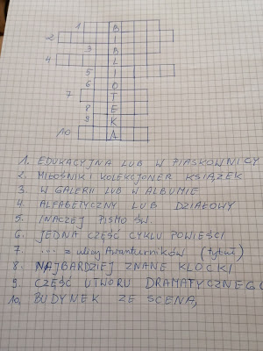

Zabawy z książką cz.2
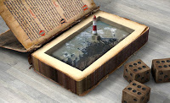
Powrót do szkoły nie wydaje się rychły, więc póki co, nasza propozycja dla tych, którzy książki traktują nie tylko jako źródło wiedzy.
Książki to także dobra zabawa i rozrywka.
Dziś druga porcja zabaw z książką i nie tylko.
Dodatkowe rekwizyty, to materiały do pisania, aparat cyfrowy lub telefon z aparatem.
Przy okazji poćwiczycie swoją pamięć i umiejętność kojarzenia.
Zapraszam do wypróbowania:
1. Układanie opowiadania z tytułów książek – wybierzcie kilka lub kilkanaście książek ze swojej biblioteczki lub ze strony księgarni wysyłkowej i spróbujcie wykorzystać te tytuły do stworzenia historyjki na dowolny temat.
2. Ćwiczenie pamięci – w grupie kilku osób układajcie dalszy ciąg opowieści - zaczyna osoba np. najstarsza lub wedle alfabetu, kolejni uczestnicy zabawy powtarzają początek i dodają swój tekst. Jeśli okaże się to zbyt trudne, można zapisywać dodawane fragmenty.
3. Pasja fotograficzna – wykonanie serii zdjęć na temat – albo selfie z książkami albo fotografowanie martwej natury z książką, z wykorzystaniem rekwizytów związanych tematycznie z treścią książki.
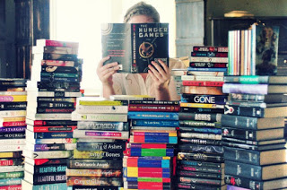
4. Zagadka książkowa – zabawa dla całej rodziny – znajdywanie we własnym księgozbiorze lub w pamięci uczestników książek na konkretne polecenie , np.
- tytuły z kolorem ( Historia żółtej ciżemki)
- tytuł z imieniem lub nazwą geograficzną ( Tomek u źródeł Amazonki)
- książka ze złotą okładką
- książka w kilku tomach.
Wykorzystano materiały ze strony:
Bibliomaniak
blog-biblioteki-sp6-inowroclaw.blogspot.com

